TEMA DE LA SEMANA: TIPOS DE VIVIENDA – PREESCOLAR
Institución:
Rango de edad: 4 años y 5 años y 11 meses
Clase:
Maestro):
PUNTO DE PARTIDA:

Desde temprana edad, los niños comienzan a percibir el espacio en el que viven y a relacionarlo con el mundo que los rodea. Trabajar el tema de "Tipos de Vivienda" en Educación Infantil es una forma de ampliar la percepción de los niños sobre las diferentes formas de vida, respetando la diversidad cultural, social y geográfica.
Al explorar este tema, les brindamos la oportunidad de reconocer su propia realidad, expresar sus experiencias y aprender sobre otras maneras de habitar el mundo. Esto fortalece su sentido de pertenencia, promueve el respeto por las diferencias y estimula su curiosidad natural a través de comparaciones, observaciones e investigaciones.
Además, es un contenido que se conecta con diversas áreas de experiencia dentro de la BNCC (Base Curricular Nacional Brasileña), permitiendo el desarrollo integral del niño, abarcando lenguaje, identidad, espacio, tiempo, naturaleza y sociedad.

ASUNTOS:

• Casas urbanas: casas de un piso, casas de dos pisos, departamentos y edificios.
• Casas rurales: viviendas en el campo, hechas de madera, barro u otros materiales sencillos.
• Viviendas indígenas: chozas, casas comunales, palafitos y otros ejemplos tradicionales
• Diferentes tipos de viviendas alrededor del mundo: iglús, casas flotantes, casas subterráneas, casas de colores, etc.
• Valorar la propia casa: mi casa, mi espacio, mi rincón especial.

OBJETIVOS DEL PROFESOR - OBJETIVOS DOCENTES:

El objetivo general de esta secuencia es brindarles a los niños oportunidades para aprender, explorar y apreciar diferentes tipos de vivienda, desarrollando el respeto por la diversidad cultural y social, un sentido de pertenencia y la expresión de sus experiencias a través de actividades lúdicas, sensoriales e investigativas.
Para ello, el docente buscará estimular la escucha, la expresión oral y la observación en debates grupales; promover el reconocimiento de las diversas formas de vivienda presentes en la sociedad y en todo el mundo; fomentar el respeto por las diferencias arquitectónicas y culturales; y valorar el hogar de cada niño como parte importante de su identidad. A lo largo de las actividades, también se promoverá la expresión artística, la construcción colectiva y la exploración de imágenes y videos, fomentando una comprensión más amplia.

del repertorio cultural de los estudiantes y el fortalecimiento de las relaciones interpersonales a través de la cooperación y el diálogo.
DERECHOS DE APRENDIZAJE:

- Vivir juntos
- Para jugar
- Para participar
- Explorar
- Expresar
- Conocerse a uno mismo
ÁREAS DE EXPERIENCIA:

- El yo, el otro y nosotros.
- Cuerpo, gestos y movimientos.
- Líneas, sonidos, colores y formas.
- Escuchar, hablar, pensar e imaginar.
- Espacios, tiempos, cantidades, relaciones y transformaciones
OBJETIVOS DE APRENDIZAJE Y DESARROLLO (CÓDIGOS ALFANUMÉRICOS):
EI03EO04 Comunicar sus ideas y sentimientos a diversas personas y grupos.
EI03EO06 Mostrar interés y respeto por diferentes culturas y formas de vida.
EI03CG02 Demostrar control y uso adecuado de su cuerpo en juegos y actividades, escucha y narración de cuentos, actividades artísticas, entre otras posibilidades.
EI03CG05 Coordinar sus habilidades manuales para satisfacer adecuadamente sus intereses y necesidades en diversas situaciones.
EI03TS02 Expresarse libremente a través del dibujo, la pintura, el collage, el plegado y la escultura, creando producciones bidimensionales y tridimensionales.
EI03EF01 Expresar ideas, deseos y sentimientos sobre sus experiencias a través del lenguaje oral y escrito (escritura espontánea), fotografías, dibujos y otras formas de expresión.
EI03EF03 Elegir y hojear libros, intentando orientarse por temas e ilustraciones e intentando identificar palabras familiares.
EI03EF07 Formular hipótesis sobre géneros textuales transmitidos en medios conocidos, utilizando la observación gráfica y/o estrategias de lectura.
EI03EF09 Formular hipótesis sobre la lengua escrita, realizando registros de palabras y textos mediante la escritura espontánea.

Acciones planificadas diariamente:

Dando la bienvenida a los niños:
Organizando rincones con distintos tipos de materiales como metal, plástico, madera y...
Se proporcionan objetos estructurados y no estructurados para que los niños puedan jugar y no permanezcan inactivos durante el período de acogida.

ESCRIBIENDO LA AGENDA DIARIA:
Tome notas de las actividades del día para que los niños puedan identificar la rutina para cada momento de antemano.

TIEMPO ESTIMADO:___________

RUTINA DIARIA:
- Rutina diaria
- Mesa redonda
- Rueda cantada
- Tiempo de lectura
- Llamada rápida
- ¿Cuantos somos?
- Tiempo
- Calendario
- Acuerdos de clase

ORGANIZACIÓN DEL GRUPO INFANTIL:
Organice a los niños en círculo, sentados en la colchoneta o en sus lugares, para que todos puedan verse e interactuar con sus compañeros. El formato de círculo es ideal para compartir e intercambiar actividades, ya que garantiza que todos estén en igualdad de condiciones y tengan visibilidad.

EVALUACIÓN:

En la educación infantil, la evaluación es un proceso cuidadoso y reflexivo que busca monitorear el desarrollo integral del niño. Debe basarse en observaciones sensibles y respetar el ritmo individual de cada niño, valorando el proceso de aprendizaje y no solo el resultado final. La función del docente es guiar, apoyar y celebrar los logros de los niños, siempre en colaboración con las familias .

LUNES
__/__/______

ACTIVIDAD 1
PRESENTACIÓN DEL TEMA: EXPLORANDO DONDE VIVIMOS
Materiales: Imágenes impresas o proyectadas de casas de campo (fincas, ranchos) y casas de ciudad (departamentos, casas adosadas, casas de dos pisos), alfombra o círculo de discusión.
Desarrollo: Organice a los niños en círculo y presente varias imágenes de casas en el campo y en la ciudad. Comente con la clase las diferencias que noten. Invite a los niños a hacer preguntas como: "¿Quién ha visto alguna vez una casa con chimenea?", "¿Cómo es el lugar donde vives?", "¿Vives cerca de mucha vegetación o de muchos coches?".
Objetivo: Despertar la curiosidad y la conciencia de los niños sobre las diferentes formas de vivienda y sus contextos (urbanos y rurales).
ACTIVIDAD 2:
LECTURA SUGERIDA: "EL RATÓN DE CAMPO Y CIUDAD" – RUTH ROCHA
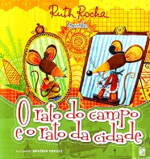
Materiales: Copia física del libro “El Ratón de Campo y el Ratón de Ciudad” (Ruth Rocha, Editora Ática) o un video del cuentacuentos, tapetes o cojines para que los niños se sienten.
Desarrollo: Reúna a los niños en círculo y lea el libro en voz alta. A lo largo del cuento, fomente la participación con preguntas como: "¿Qué ratón creen que es más feliz?", "¿Preferirían vivir como el ratón de ciudad o como el ratón de campo?", "¿Qué les llamó más la atención de su casa?". Después de leer, comenten con la clase cómo los lugares donde vivimos influyen en nuestra vida diaria y nuestros gustos.
Objetivo: Desarrollar la escucha atenta, la comprensión de textos y ampliar el conocimiento sobre los contrastes entre los entornos urbanos y rurales a través de la literatura infantil.

ACTIVIDAD 3:
Conectando hogares a la ubicación correcta.
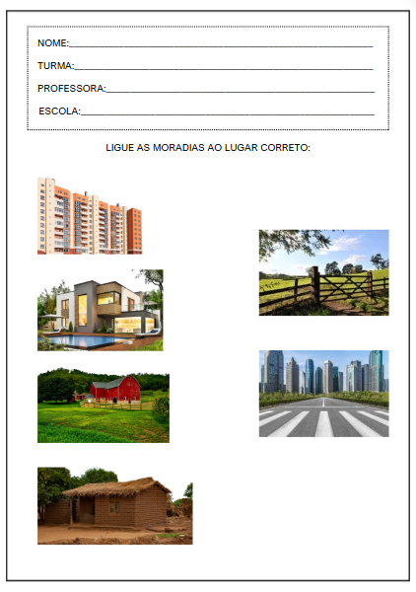
Materiales: Lámina impresa con imágenes de varias viviendas (edificio de apartamentos, chalet, masía, etc.) y dos columnas (campo y ciudad), lápices de colores o ceras.
Desarrollo: Los niños relacionarán cada tipo de vivienda con su ubicación correspondiente. El profesor puede dar un ejemplo en la pizarra antes de empezar, explicando las características de cada lugar.
Objetivo: Relacionar visualmente los tipos de vivienda con el espacio en el que se ubican (urbano o rural).
ACTIVIDAD 4:
MINI ALDEA CON CAJAS PEQUEÑAS
Materiales: Cajas de cartón (jabón, leche), papel de colores, pintura gouache, pegamento, tijeras de punta roma, pinceles, lápices y dibujos para pegar.
Desarrollo: Cada niño elegirá si quiere construir una casa de campo o una casa de ciudad. Según su elección, pintarán y decorarán la caja, pegando techos, ventanas y puertas. Después, se formará una "mini aldea" con todas las casas juntas.
Objetivo: Desarrollar la creatividad, la coordinación motora y la comprensión de las características de las viviendas en diferentes contextos.
ACTIVIDAD 5:
SUGERENCIA DE VIDEO: DIFERENCIA ENTRE CIUDAD Y CAMPO
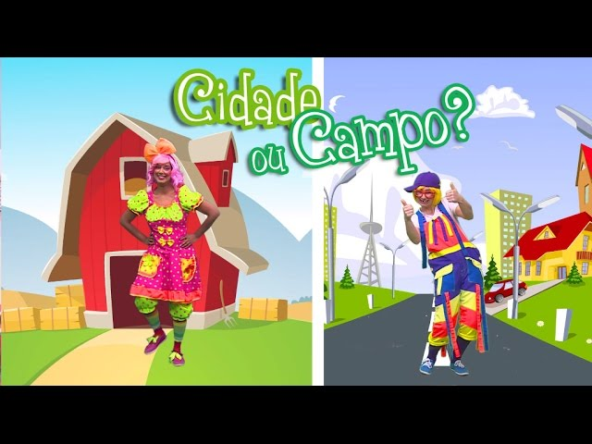
Materiales: Computadora, proyector o televisor, parlantes, ambiente cómodo para ver.
Enlace del vídeo: https://www.youtube.com/watch?v=VVz2eOVwNCY
Desarrollo: Muestre el video y, después de la proyección, comente con la clase lo que vieron. Pregunte: "¿Qué les gustó más?", "¿Se parecía a su casa?", "¿Les gustaría visitar este lugar?".
Objetivo: Ofrecer una experiencia audiovisual que complemente los contenidos impartidos, estimulando la observación y la escucha activa.
ACTIVIDAD 6:
ACTIVIDAD SENSORIAL: PINTURA LIBRE – MI CASA IDEAL
Materiales: Hojas de papel A4, pintura gouache, pinceles, delantales de plástico, mesa protegida con papel de periódico o papel kraft .
Desarrollo: Los niños crearán su casa ideal. Pueden combinar elementos del campo y la ciudad o crear algo completamente nuevo. La idea es expresar sentimientos y preferencias a través de la pintura.
Objetivo: Estimular la expresión artística, emocional y la creatividad a través del arte libre.
ACTIVIDAD 7:
¿Quién vive aquí?
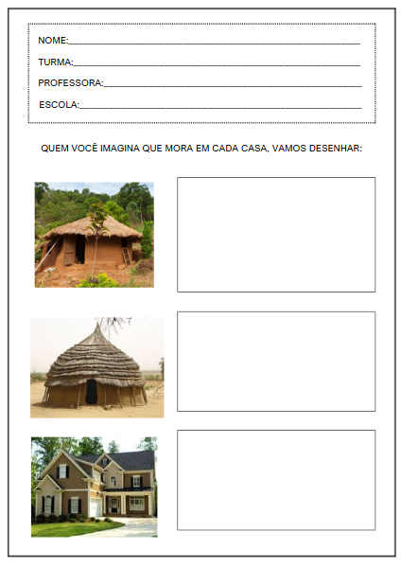
Materiales: Hoja impresa con imágenes de diferentes viviendas (tienda de campaña, choza, casa con porche, edificio de departamentos), espacio para dibujar y escribir, lápices de colores, instrucciones para los padres.
Desarrollo: El niño se llevará la hoja a casa y, con la ayuda de sus tutores, deberá dibujar quién imagina que vive en cada tipo de casa. Al día siguiente, podrá compartirla con sus compañeros.
Objetivo: Ampliar el conocimiento cultural sobre los diferentes estilos de vivienda e integrar la participación familiar en el proceso de aprendizaje.
FINALIZACIÓN

Organización del aula y círculo de actividades. Guarden las tareas. Organicen las mochilas. Reúnan los materiales usados y guárdenlos en sus respectivos lugares. Asistan al círculo de actividades mientras llegan los familiares a recogerlos. Despídanse de la clase y del profesor antes de irse.

DESARROLLOS

Anote las sugerencias de los niños para reprogramar y eventos relevantes para los informes de desarrollo individuales.

MARTES
__/__/______

ACTIVIDAD 8:
PRESENTACIÓN DEL TEMA: CASAS TRADICIONALES BRASILEÑAS
Materiales: Imágenes grandes o proyecciones de casas tradicionales brasileñas (choza indígena, casa de caña, palafito, casa de barro, casa de barro, entre otras), alfombra para rueda de discusión.
Desarrollo: Muestre a los niños imágenes de diferentes casas tradicionales de Brasil. Hable sobre qué pueblos o regiones habitan este tipo de viviendas y por qué se construyen así. Involucre a los niños con preguntas como: "¿Alguna vez han visto una casa como esta?" o "¿Cómo creen que es vivir en una casa sobre el agua?".
Objetivo: Fomentar el respeto a la diversidad cultural y arquitectónica de Brasil y ampliar la comprensión de que la vivienda varía según las costumbres y los entornos.
ACTIVIDAD 9:
LECTURA SUGERIDA: CADA CASA, UNA CASA CON CADA UNO – DESCUBRIENDO LOS HOGARES DE LOS ANIMALES
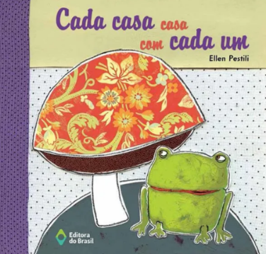
Materiales: Tarjetas con imágenes de animales (abeja, armadillo, pájaro, perro, caballo, caracol, etc.) y tarjetas con imágenes de sus hogares (colmena, madriguera, nido, perrera, establo, concha, etc.). Se puede armar como juego de memoria o de emparejamiento con velcro, piezas encajables o velcro en un panel.
Desarrollo: Entregue las tarjetas a los niños y explique que cada animal tiene su propio tipo de vivienda. Luego, invítelos a formar parejas, asociando correctamente cada animal con su respectiva vivienda. Esto se puede hacer en círculo, como un juego grupal. Al final, comenten cómo los humanos también vivimos en diferentes tipos de viviendas, al igual que los animales.
Objetivo: Estimular el razonamiento lógico, la asociación visual y la comprensión de que todos, incluidos los animales, tenemos viviendas adaptadas a nuestras necesidades, promoviendo un divertido paralelismo con la temática de los “tipos de vivienda”.

ACTIVIDAD 10:
ACTIVIDAD PRÁCTICA: CONSTRUIR UNA CASA SOBRE PALITOS CON PALITOS DE HELADO
Materiales: Palitos de helado, pegamento blanco, cartulina azul (representando el agua), trozos de papel kraft para el techo, figuritas de papel.
Desarrollo: Explica qué es una casa sobre pilotes y dónde se encuentran. Luego, ayuda a los niños a construir pequeñas casas sobre pilotes en grupos, usando los palitos como base elevada sobre el papel azul.
Objetivo: Desarrollar la coordinación motora, la creatividad y la concienciación sobre la vivienda adaptada al entorno.
ACTIVIDAD 11:
COMPLETA LA CASA DE PAU A PIQUE
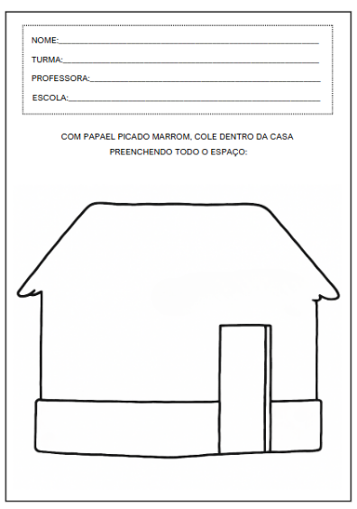
Materiales: Lámina con el contorno de una casa de barro, pegamento, papel picado (color marrón, marrón, verde), lápices de colores o crayones.
Desarrollo: Los niños deben completar la casa usando técnicas de collage con papel picado y pintando los elementos (techo, suelo, naturaleza circundante). Fomente la observación de las texturas y los colores naturales.
Objetivo: Desarrollar la percepción visual, el conocimiento sobre las viviendas rústicas brasileñas y la motricidad fina.
ACTIVIDAD 12:
Música indígena con animación
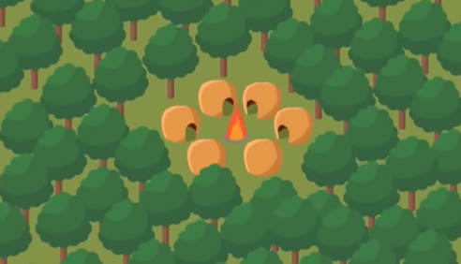
Materiales: Parlante, celular o computadora con acceso a YouTube, espacio libre para bailar.
Enlace del vídeo: https://www.youtube.com/watch?v=RqGXBEAMGos
Desarrollo: Presente la canción "Oca, oca, cabana ", una canción tradicional que se usa en actividades sobre culturas indígenas. Cante y baile con los niños y luego conversen sobre cómo se construyen las chozas y por qué son importantes para los pueblos indígenas.

Objetivo: Valorar las viviendas indígenas como parte de la diversidad cultural brasileña y desarrollar la expresión corporal a través de la música.

ACTIVIDAD 13:
SENSORIAL: CASA DE BARRO

Materiales: Arcilla marrón o plastilina, base de cartón, palillos de dientes, pequeños trozos de tela.
Desarrollo: Los niños modelarán una pequeña casa de barro o bahareque con arcilla. Pueden usar palitos para representar la estructura de la casa y telas pequeñas como techo.
Objetivo: Ofrecer una experiencia práctica y sensorial para que puedan comprender los materiales naturales utilizados en las construcciones típicas brasileñas.

ACTIVIDAD 14:
MI CASA TRADICIONAL FAVORITA – DIBUJÁNDOLA Y CONTÁNDOLA EN FAMILIA
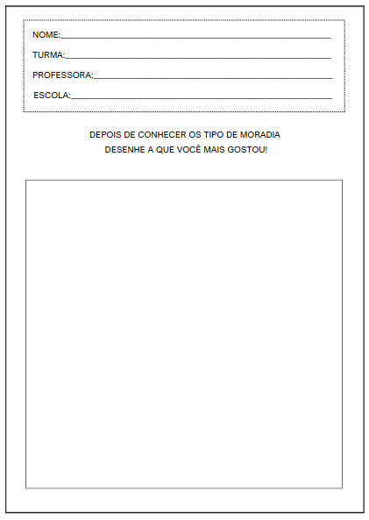
Materiales: Papel blanco A4, lápices de colores o crayones, bolígrafo para que el adulto escriba (si es necesario).
Desarrollo: Pida al niño, con la ayuda de su familia, que elija una de las casas tradicionales brasileñas presentadas en clase (oca, palafita, casa de adobe, etc.) y la dibuje. Junto al dibujo, la familia puede escribir (o el niño, si es posible): "Esta casa fue elegida porque...", completando el dibujo con la opinión del niño.
Al día siguiente, dé a los niños la oportunidad de presentar su trabajo y compartir lo que discutieron con sus familias.
Objetivo: Promover la interacción entre la familia y el niño en el proceso educativo, reforzar los contenidos de forma afectiva y fomentar la expresión artística y oral del niño.
FINALIZACIÓN

Organización del aula y círculo de actividades. Guarden las tareas. Organicen las mochilas. Reúnan los materiales usados y guárdenlos en sus respectivos lugares. Asistan al círculo de actividades mientras llegan los familiares a recogerlos. Despídanse de la clase y del profesor antes de irse.

DESARROLLOS

Anote las sugerencias de los niños para reprogramar y eventos relevantes para los informes de desarrollo individuales.

MIÉRCOLES
__/__/______

ACTIVIDAD 15:
PRESENTACIÓN DEL TEMA: DIFERENTES CASAS EN VARIOS PAÍSES

Materiales:

Mapamundi ilustrado (impreso o proyectado en pantalla).
Imágenes a color de diferentes tipos de viviendas: – Iglú (Canadá/Regiones polares) – Casa japonesa (Japón, con puertas corredizas y tatamis) – Casa sobre pilotes (regiones ribereñas de Brasil) – Casa africana de barro con techo de paja (África) – Casa de bambú (India o Sudeste Asiático) – Castillo (Europa) – Casa rodante (remolque o autocaravana, EE. UU./Europa)

Desarrollo:

Organice a la clase en círculo. Muestre el mapamundi y, de forma lúdica, señale dónde se ubican algunos continentes y países, diciendo, por ejemplo: "¡Aquí está Brasil, donde vivimos, pero miren dónde está Japón!". Luego, presente las imágenes de las casas y pregunte:
– "¿Vivirías en una casa de hielo ?" – "¿Qué crees que hay dentro de un castillo?"
– "¿Es posible vivir dentro de un coche con ruedas?". Mantengan una conversación participativa que destaque el clima, los materiales de construcción y las costumbres de cada región.

Objetivo:

Ampliar la visión del mundo de los niños presentando la diversidad cultural y arquitectónica global de una manera accesible y visual, promoviendo el respeto por las diferencias y la curiosidad sobre las formas de vida en todo el mundo.

ACTIVIDAD 16:
LECTURA SUGERIDA: TIPOS DE CASAS

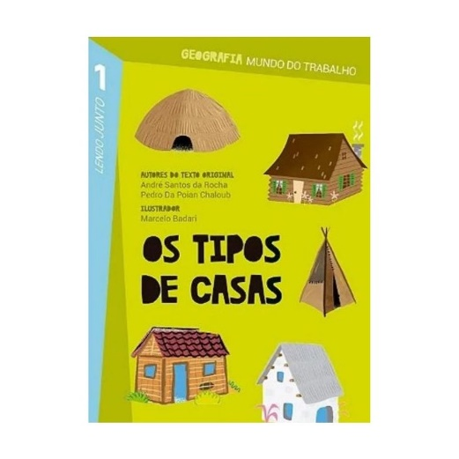
Materiales:
• Libro “Tipos de Casas – Cada casa es diferente” (autora: Flávia Muniz o la edición que tenga).
• Imágenes impresas o proyectadas de las casas mencionadas (iglú, cabaña, tienda de campaña, chalet, casa de piedra, casa de adobe, casa de ladrillo). • Cartulina, lápices de colores, pegamento, papel picado, revistas para recortar.

Desarrollo:
Reúna a los niños en un círculo y lea el libro de una manera atractiva, mostrando las imágenes y explicando con entusiasmo por qué cada casa es como es.
Después de leer, muestre imágenes reales de las casas mencionadas en el libro y proponga una conversación con preguntas como: – "¿Cuál de estas casas te pareció más diferente ?" – "¿Por qué crees que esta casa es de piedra?" – "¿Te gustaría vivir en una tienda de campaña? ¿O en una cabaña?"
A continuación, divida la clase en grupos y proponga la creación de un “Mural de Casas Bien Hechas”, donde cada grupo elija un tipo de casa del libro y lo represente con un collage de papel, un dibujo o recortes.

Objetivo:
- • Comprender que los tipos de vivienda varían según la cultura, el clima y los materiales disponibles.
• Fomentar la apreciación de la diversidad, la escucha atenta, la oralidad y la producción colectiva.
• Desarrollar la motricidad fina y el trabajo en equipo.

ACTIVIDAD 17:
CONSTRUYENDO UN IGLÚ CON ALGODÓN

Materiales:
• Tarjetas con imágenes coloridas de viviendas típicas de diferentes países ( p. ej. , iglú: Canadá, casa japonesa: Japón, casa de barro: África, palafitos: Brasil, casa de bambú: India).
• Tarjetas con las banderas o nombres de los respectivos países. • Caja o bolsa para sacar las tarjetas, si se desea gamificar el juego .

Desarrollo:

En círculo, entreguen una tarjeta a cada niño (alternando entre casas y países). Indíquenles que caminen por el salón hasta encontrar a un compañero que tenga la tarjeta correspondiente ( por ejemplo , quien tenga la tarjeta "iglú" busca la tarjeta "bandera de Canadá"). Una vez formadas las parejas, cada pareja presenta su tarjeta al grupo y el profesor comparte un dato sencillo sobre esa vivienda (por ejemplo: "¿Sabían que los iglús están hechos de bloques de nieve y son muy cálidos por dentro?"). El juego puede repetirse, intercambiando las tarjetas.

Objetivo:

Estimular la atención y la asociación visual, desarrollar la memoria y promover el respeto por la diversidad cultural aprendiendo sobre diferentes formas de vida en todo el mundo.

ACTIVIDAD 18:
Conectando a los personajes con sus hogares

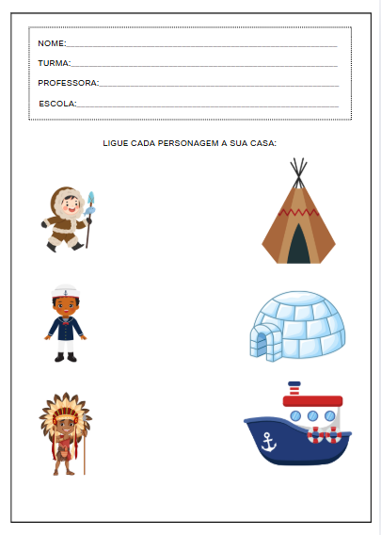
Materiales:
- Lápiz o crayón

Desarrollo:
• Presentar previamente a los niños los tres tipos de casas: la tienda de campaña, el iglú y el barco, explicando dónde se utilizan estas viviendas y qué pueblos o profesiones las utilizan.
• Hable también sobre los personajes representados: el esquimal, el marinero y el indígena. Muestre imágenes reales y comente sobre su vestimenta y costumbres.
• Reparta la hoja de actividades y diga claramente : « Ahora , conectarán cada personaje con la casa donde vive o trabaja. Presten mucha atención a los detalles y piensen bien antes de trazar la línea».
• Después de la actividad, facilite una breve discusión y pregunte: – “¿Sabías que hay personas que viven en barcos ?” – “¿Qué más te gustaría saber sobre estos diferentes tipos de viviendas?”

Objetivo:

Relacionando los personajes con sus respectivas viviendas, desarrollando la observación, el razonamiento lógico y el reconocimiento de las diferentes culturas y sus formas de vida.

ACTIVIDAD 19:
SUGERENCIA DE VIDEO: TIPOS DE VIVIENDA PARA LA EDUCACIÓN INFANTIL

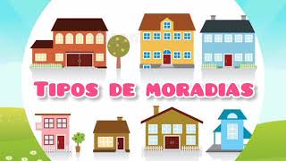
Materiales:

• Computadora, TV o proyector con acceso a YouTube.
• Orador. • Zona de estar cómoda para ver el vídeo. • Imágenes de las casas mencionadas en el vídeo (opcional para refuerzo posterior).

Enlace del vídeo: https://www.youtube.com/watch?v=iJ0DuQZaJa4

Desarrollo:

Organice a los niños en un ambiente tranquilo y acogedor para ver el video. Antes de empezar, presente el tema diciendo: "¡Hoy vamos a aprender sobre muchos tipos de casas! ¿Son todas como la nuestra?"

Vean el video con la clase. Después, hablen con los niños y háganles preguntas como:
—¿Qué casa encontraron más diferente? —¿Recuerdan cuál era de nieve? —¿Por qué creen que cada casa es diferente?

Si lo deseas, termina con un dibujo a mano alzada sobre el tema: “La casa que más me gustó del vídeo” .

Objetivo:

• Estimular la atención, la escucha activa y la comprensión oral.
• Reforzar el contenido presentado sobre la diversidad de viviendas en el mundo.
• Fomentar la expresión oral y artística mediante un recurso audiovisual.

ACTIVIDAD 20:
Pequeñas casas hechas de arena y guijarros.

Materiales:
• Cartón cortado en forma rectangular (tamaño A4 o inferior).
• Arena fina (seca y limpia). • Piedras pequeñas (de acuario o naturales). • Cola blanca. • Pinceles (para extender la cola). • Plantillas sencillas de casas impresas (opcional, como guía).

Desarrollo:
Entregue a cada niño una base de cartón. Indíqueles que tracen o sigan el contorno de una casa sencilla (paredes y techo).
Con la ayuda del maestro, los niños aplicarán pegamento sobre el contorno trazado y luego pegarán arena para las paredes y piedritas para el techo o la base de la casa. Después del montaje, dejen secar las casas en un lugar adecuado.
Durante la actividad, fomente la conversación con preguntas como:
"¿Alguna vez has visto una casa de piedras?". "¿Cómo se siente la arena al tacto? ¿Y las piedritas?".

Objetivo:
• Estimular el tacto y la percepción sensorial a través de diferentes texturas.
• Desarrollar la motricidad fina y el sentido de la composición visual.
• Promover la comprensión de los materiales utilizados en la construcción de viviendas en todo el mundo.

ACTIVIDAD 21:
COMPLETANDO EL IGLÚ

Materiales:
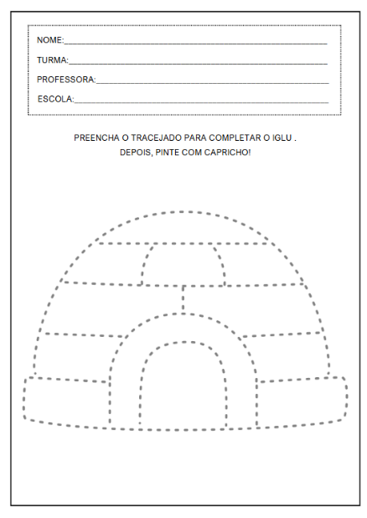
- Lápices de grafito, lápices de colores y crayones.

Desarrollo:
• Presente el iglú a la clase usando imágenes reales o ilustradas. Explique que es una casa de hielo, utilizada por personas que viven en regiones muy frías, como los inuit (esquimales ) .
• Reparta la hoja de actividades y diga con calma: "Completemos este iglú usando un lápiz para seguir las líneas punteadas. ¡Haganlo con calma y prestando mucha atención!"
• Enséñeles a sujetar el lápiz correctamente y a dibujar las líneas sin levantar demasiado la mano.
• Después de completar el contorno, fomente la pintura con cuidado, sugiriendo tonos claros y fríos como el azul, el gris o el blanco.
• Por último, haga una breve discusión en grupo: – “¿Quién recuerda dónde vive la gente que vive en iglús ?” – “¿Vivirías en una casa de hielo?”
FINALIZACIÓN

Organización del aula y círculo de actividades. Guarden las tareas. Organicen las mochilas. Reúnan los materiales usados y guárdenlos en sus respectivos lugares. Asistan al círculo de actividades mientras llegan los familiares a recogerlos. Despídanse de la clase y del profesor antes de irse.

DESARROLLOS

Anote las sugerencias de los niños para reprogramar y eventos relevantes para los informes de desarrollo individuales.

JUEVES
__/__/______

ACTIVIDAD 22:
PRESENTACIÓN DEL TEMA: CASAS LOCAS E INVENTADAS

Materiales:
• Imágenes impresas o proyectadas de casas en formas creativas, como:
– Casa con forma de bota – Casa-bote – Casa-barril – Casa-árbol – Casa hecha con un autobús viejo – Casas con toboganes, ventanas gigantes, coloridas o suspendidas • Alfombra o espacio circular para conversar.

Desarrollo:
Reúna a los niños en círculo y presente, uno por uno, las imágenes de las "casas locas". Fomente la curiosidad y la imaginación con preguntas que estimulen la reflexión como:
"¿Vivirías aquí?", "¿Cómo sería bañarse en un barril gigante?", "¿Crees que esta casa se mueve?", "¿Quién crees que vive en esta casa loca?". Después de la conversación, sugiera un breve momento de dibujo libre con la pregunta: "¿Si tuvieras una casa diseñada por ti, cómo sería?".

Objetivo:
• Estimular la imaginación, el pensamiento creativo y la expresión oral de los niños.
• Fomentar el respeto por las diferencias y la originalidad.
• Desarrollar el sentido de la curiosidad y el humor mediante la observación de construcciones inusuales.

ACTIVIDAD 23
SUGERENCIA: ERA UNA CASA MUY INVENTIVA

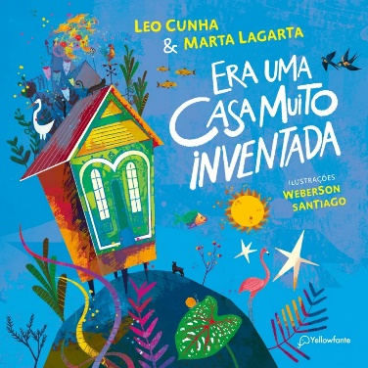
Materiales:

• El libro “Era uma casa muito inventada” (autora: Heloisa Prieto o la edición que esté utilizando).

• Tapete para rueda de lectura.

• Papel de colores, pegamento, lentejuelas, páginas de revistas, telas, marcadores, tijeras de punta roma. • Cartulina o base para un mural colectivo.

Desarrollo:

Reúna a los niños en círculo y lea el poema con un tono alegre, enfatizando las palabras "rareza", "locura" y "¡ven aquí!". Después de leer, comenten con la clase: – "¿Cómo sería esta casa tan inventada?" – "¿Qué habría dentro?" – "¿Quién vive en esta casa?"

A continuación, sugiera a los niños que creen su propia parte de la casa inventada, usando collages, brillantina y recortes muy creativos. Cada uno creará una pieza diferente (puerta, ventana, techo, chimenea, tobogán, trineo, jardín loco, etc.) y, al final, todo se ensamblará en un mural colectivo de la casa inventada de la clase.

Objetivo:

• Estimular la imaginación, la creatividad y la expresión artística.

• Desarrollar la escucha atenta y la interpretación oral de textos poéticos.

• Valorar el trabajo colectivo a través de la construcción de un proyecto común.

ACTIVIDAD 24:
CONSTRUYENDO UNA CASA EN EL ÁRBOL CON MATERIALES RECICLABLES

Materiales:
• Rollos de papel higiénico o toallas.
• Tapa de caja de zapatos o caja. • Papel o cartón de colores para el techo. • Ramas secas (para simular el árbol). • Pegamento blanco y cinta adhesiva.
• Tijeras de punta roma.
• Pintura gouache y pinceles (opcional para personalizar).
Desarrollo:
Divida la clase en grupos pequeños. Explique qué es una casa del árbol y dónde se suele construir. Muestre imágenes como referencia. Cada grupo usará materiales reciclables para construir su propia casa del árbol sobre una base (caja/tapa). Los tubos de cartón representarán el tronco, las ramas servirán de estructura y la caja de zapatos o de cartón será el dormitorio de la casa.
Los niños pueden decorar con papel de colores y pintura, usando su creatividad para añadir escaleras, ventanas o columpios. Al final, los grupos presentan su casa al resto de la clase, explicando cómo la construyeron y para quién la usarían.

Objetivo:
• Desarrollar nociones de espacio, volumen y equilibrio en la construcción.
• Fomentar la creatividad, la cooperación y la reutilización de materiales.
• Fomentar el trabajo en equipo y la resolución colectiva de problemas.

ACTIVIDAD 25:
DISEÑANDO LA CASA

Materiales:
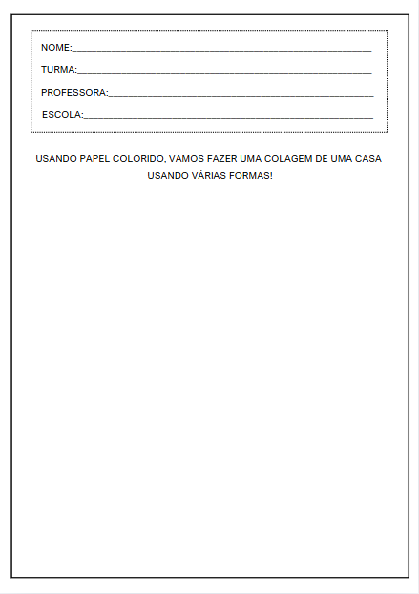
• Papeles de colores surtidos
• Recortar formas geométricas o plantilla de corte
• Pegamento blanco o barra de pegamento
• Tijeras de punta roma (en caso de que necesites cortarlas)
• Lápices de colores (opcional para más detalles)

Desarrollo:
• Presente las formas geométricas básicas que se utilizarán: triángulo, cuadrado, rectángulo, círculo y trapecio (opcional). Muestre ejemplos de cómo cada una puede representar partes de la casa, como:
- Triángulo → techo
- Cuadrado/Rectángulo → paredes y puertas
- Círculo → ventana o sol

• Entregue papel de color precortado (o permita que los niños lo recorten, si es apropiado para el nivel de la clase).
• Lean con entusiasmo las instrucciones de la hoja: "¡Construyamos una casa muy creativa con diferentes formas! ¿Dónde irá el techo? ¿Y la puerta? ¡Pueden inventarlas y pegarlas donde quieran!"
• Por último, anime a los niños a hablar sobre la casa que construyeron: – “¿Quién vive en ella?”
– “¿Qué hay dentro de esta casa?”
Objetivo: Desarrollar la percepción de formas geométricas, la coordinación motora fina, la organización espacial y la creatividad representando una casa a través del collage.

ACTIVIDAD 26:
SUGERENCIA DE VIDEO: LA CASA

Materiales:

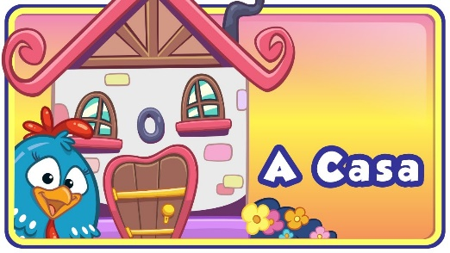
• TV, computadora o proyector con acceso a YouTube.
• Altavoz. • Espacio para ruedas y movimiento. • Papel y lápices de colores (opcional para actividades complementarias).

Enlace del vídeo: https://www.youtube.com/watch?v=wnkdc5NX0H0

Desarrollo:

Reúne a la clase y diles que van a ver una canción-poema muy famosa sobre un tipo diferente de casa.

Reproduzca el video y, después de la primera proyección, cante con los niños. Puede repetir el video una vez más, animándolos a seguir la canción con gestos (como señalar el techo, la pared, la ventana, etc.).

Después del vídeo, haga una discusión grupal con preguntas:

– “¿Qué había (o no había) en esa casa?”

¿Vivirías en una casa sin techo?

¿Por qué crees que el poeta escribió la canción así?

– “¿Cómo sería tu casa divertida?”

Objetivo:

• Trabajar la interpretación oral de textos poéticos de forma lúdica.
• Desarrollar la escucha, el ritmo, la expresión corporal y la creatividad.
• Despertar el interés por las obras literarias y musicales brasileñas.

ACTIVIDAD 27:
CASA CON TEXTURAS LOCAS

Materiales:

• Papel de lija de diferentes granos (fino y grueso)
• Retales de tela (terciopelo, algodón, mezclilla, tul) • Espuma EVA texturizada o brillante • Algodón suave • Papel de aluminio • Tijeras de punta roma, pegamento blanco, pinceles, papel kraft o cartulina A4
• Formas geométricas simples (triángulo, cuadrado, rectángulo) para representar partes de la casa .

Desarrollo:

Cada niño recibirá una lámina base sobre la que construirá la "casa loca" usando figuras geométricas precortadas (o dibujadas con la ayuda del profesor).
La idea es que cada parte de la casa (techo, pared, puerta, ventana, chimenea, etc.) se cubra con un material sensorial diferente. Se puede usar papel de lija para el techo, algodón para simular el humo de la chimenea, papel de aluminio para las ventanas, tela para las paredes, entre otros.

El maestro debe nombrar y explorar los materiales con los niños antes de pegarlos, fomentando la percepción táctil y la comparación: – “¿Este es áspero o suave ?” – “¿Cuál se siente más cálido en tu mano?” – “¿Este se siente frío o seco?”

Por último, habrá un círculo de discusión donde cada niño podrá presentar su casa y describir sus elecciones.

Observación:
• Estimular la percepción táctil y la discriminación sensorial, fundamentales en la fase preoperacional del desarrollo cognitivo según Piaget.
• Fomentar la creación estética y la toma de decisiones autónoma en el proceso artístico.
• Promover la ampliación del vocabulario mediante la descripción de sensaciones y materiales.
• Integrar el conocimiento de las formas geométricas, texturas y funciones de las partes de la casa, combinando el lenguaje visual y el conocimiento del mundo.

ACTIVIDAD 28:
DISEÑANDO UNA CASA DESDE SU FORMA

Materiales:

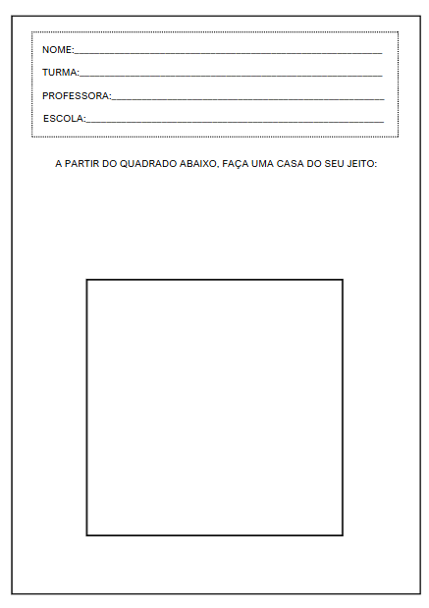
• Lápices de colores, crayones o marcadores
• Pegamento (si desea pegar trozos o recortes)
• Tela , papel triturado u otros elementos sensoriales (opcional)

Desarrollo:
Presenta la propuesta a la clase diciendo: «Este cuadrado será el comienzo de una casa muy especial: ¡tu casa inventada! Puede tener ventanas redondas, un techo en forma de estrella, una puerta corrediza o cualquier otra cosa que puedas imaginar».
• Anime a cada niño a dibujar libremente su casa, utilizando el cuadrado como parte de la construcción (podría ser la base, una pared o incluso el techo, si quieren invertirlo).
Despu⎡s del dibujo, fomente una conversación para que los niños presenten sus casas: – "¿Quién vive en tu casa ?" – "¿Qué tiene de diferente?" – "¿Dónde está? ¿En la copa de un árbol? ¿En el mar?"
Objetivo: Estimular la creatividad, la expresión individual y la coordinación motora fina, a partir de una forma geométrica sencilla (el cuadrado), que representa la base de la casa.

FINALIZACIÓN
Organización del aula y círculo de actividades. Guarden las tareas. Organicen las mochilas. Reúnan los materiales usados y guárdenlos en sus respectivos lugares. Asistan al círculo de actividades mientras llegan los familiares a recogerlos. Despídanse de la clase y del profesor antes de irse.
DESARROLLOS

Anote las sugerencias de los niños para reprogramar y eventos relevantes para los informes de desarrollo individuales.

VIERNES
__/__/______

ACTIVIDAD 29:
PRESENTACIÓN DEL TEMA: ¿QUÉ HACE ESPECIAL A NUESTRO HOGAR?

Materiales:
• Imágenes impresas o proyectadas de casas sencillas y coloridas, pequeñas o grandes, en las que siempre aparecen personas (familias, ancianos, niños).
• Tapete para círculo de discusión.
• Caja sorpresa con objetos simbólicos (almohada, cuchara, juguete, llave, corazón de fieltro – opcional para hacer la conversación más concreta).

Desarrollo:
Reúne a la clase en círculo y muestra imágenes de casas con diferentes formas, pero todas con algo en común: gente reunida. Pregunta: — "¿Qué creen que hace feliz a esta casa ?" — "¿Hay amor en esta casa?" — "¿Qué te hace sentir bien en tu casa?"
Muestra la caja sorpresa con objetos simbólicos y sácalos uno por uno. Cada objeto representa algo que se puede encontrar en un hogar (cuidado, comida hecha con amor, juguetes, descanso, seguridad, etc.). Invita a los niños a expresar lo que más les gusta de sus hogares y quién vive con ellos.
Termina escribiendo en la pizarra: “Nuestra casa es especial porque tiene…” y luego completa el resto con las respuestas de los niños.

Objetivo:
• Desarrollar valores emocionales, como la gratitud, el amor y el cuidado.
• Fomentar el sentido de pertenencia e identidad familiar.
• Fomentar la expresión oral y emocional en un entorno seguro y acogedor.

ACTIVIDAD 30:
SUGERENCIA DE LIBRO: MI HOGAR

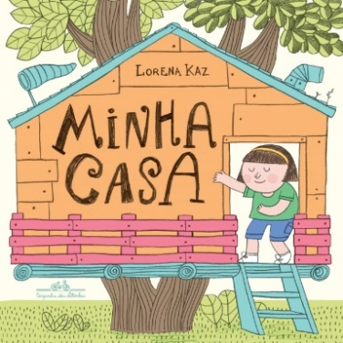
Materiales:
• El libro “Mi Casa” (autora: Delphine Durand o según la edición utilizada).
• Tapete para círculo de lectura. • Cartulina, papel de color, pegamento, lápices de colores, tijeras de punta roma.

• Caja que contiene miniaturas o tarjetas con palabras como: “familia”, “escuela”, “barrio”, “planeta”, “mundo”.

Desarrollo:
Reúna a los niños para leer en círculo. Presente el libro con cariño, diciendo:
«Hoy vamos a descubrir que nuestro hogar se extiende mucho más allá de las paredes que habitamos...».
Durante la lectura, destaque cómo la niña amplía su noción de hogar: de la casa a la escuela, al barrio y al mundo. Después de leer, comente con los niños:
– “¿Dónde más te sientes en casa ?” – “¿Crees que tu escuela también es un poco como tu hogar?” – “¿Es el mundo el hogar de todos nosotros?”
A continuación, sugiera que cada niño cree una “Casa Extendida” con cartón:
dibuje una casita y, alrededor de ella, pegue palabras o imágenes que representen otros lugares importantes donde se sientan bienvenidos (la escuela, el parque, la iglesia, la casa de la abuela, etc.).

Objetivo:
• Ampliar el concepto de "hogar", valorando las relaciones afectivas y la pertenencia a diferentes espacios.
• Estimular la escucha atenta, la reflexión y la producción artística. • Animar al niño a expresar, a través del arte, sus conexiones con el mundo que lo rodea.

ACTIVIDAD 31:
Maqueta de mi casa

Materiales:

• Cajas pequeñas (jabonera, caja de cerillas, caja de cartón ligero).
• Cartulina o cartón para la base de la maqueta. • Tapones de plástico, pajitas, rollos de papel higiénico, palitos de helado. • Lápices de colores, pegamento, tijeras de punta roma, témpera (opcional). • Recortes de revistas con imágenes de árboles, personas, animales, etc.

Desarrollo:

Presente a los niños el concepto de maqueta: una representación en miniatura de algo real. Muéstreles maquetas sencillas y explíqueles que hoy harán una representación de su propia casa. Cada niño recibirá una base de cartón y usará los materiales disponibles para armar la estructura de su casa. Podrán crear jardines, muros, árboles, calles, vecinos y animales, dando rienda suelta a su imaginación.

Durante el proceso, hablen individualmente con cada niño, preguntándoles qué están creando y quién vive en esa casa. Al final, organicen una exposición con las maquetas para que todos puedan apreciarlas.

Objetivo:

• Fomentar la expresión de la identidad y la realidad personal a través del arte.

• Desarrollar la motricidad fina, la conciencia espacial y la creatividad.

• Valorar el contexto de cada niño y promover el respeto a las diferencias.

ACTIVIDAD 32:
¿Qué tipo de vivienda tienes?

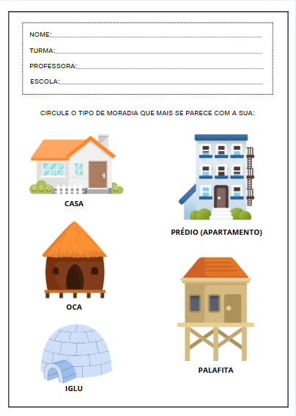
Materiales:
- Lápiz de grafito, lápiz de color o crayón.

Desarrollo:
- Comience la lección con una conversación informal sobre los lugares donde vivimos: "¿Vives en una casa, un apartamento, un edificio, una choza, un barco o una casa sobre pilotes?". Muestra imágenes reales o proyectadas de cada tipo de vivienda de la hoja informativa para contextualizar.
- Reparta la hoja de actividades y explique: “Observen detenidamente estas casas y marquen con un círculo la que más se parezca a donde viven. No tiene que ser exactamente igual, ¡solo parecida!”
- Ayudar a quienes tengan dudas, respetando las diferentes realidades dentro de la clase.
- Después de la actividad, promueva un breve debate en grupo: – “¿Cuál elegiste ?” – “¿Cómo es tu casa?” – “¿Con quién vives?”
- Si es posible, crea un mural con las láminas titulado: "¡Cada uno tiene su lugar especial para vivir!"

Objetivo:
• Fomentar la observación e identificación del hogar del niño.
• Valorar las realidades individuales y reconocer diferentes tipos de vivienda.
• Desarrollar habilidades de comunicación oral compartiendo tus experiencias con tus compañeros de clase.

ACTIVIDAD 33:
SUGERENCIA DE VIDEO: NUESTRA CASA – EL MUNDO DE BITA
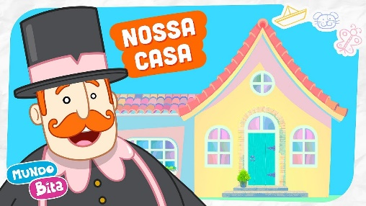
Materiales:
• TV, computadora o proyector con acceso a YouTube.
• Caja de resonancia.
• Alfombrillas o cojines para el volante.
• Papel y lápices de colores (opcional para una actividad complementaria).
Enlace del vídeo: https://www.youtube.com/watch?v=N837uUhxudo

Desarrollo:
Reúna a la clase y presente la canción diciendo: "Hoy vamos a ver un video sobre la casa más grande de todas: ¡nuestro planeta!".
Vean el video con los niños. Después de la proyección, inicien una conversación con preguntas como: – "¿Qué era lo que Mundo Bita llamaba hogar ?" – "¿Quién más vive con nosotros en la Tierra?" – "¿Cómo podemos cuidar esta casa tan grande?"
Por último, los niños pueden crear un dibujo colectivo de la Tierra como “el hogar de todos”, con árboles, animales, personas, escuelas, ríos, etc., que representan al planeta como hogar.

Objetivo:
• Ampliar el concepto de “hogar” más allá del espacio físico individual.
• Fomentar el respeto por el medio ambiente, los animales y las personas.
• Desarrollar habilidades de escucha musical, expresión oral y conciencia ambiental.

ACTIVIDAD 34:
OLORES DE MI CASA

Materiales:
• Pequeños recipientes de plástico con tapa (o vasos pequeños con papel perforado).
• Algodón empapado en aceites esenciales o productos con aromas familiares: – Jabón o suavizante de telas – Café – Especias (como ajo, orégano o perejil) – Colonia o loción para bebés – Pedazos de jabón • Etiquetas numeradas para identificar los recipientes. • Tarjetas o fichas para dibujar o registrar lo que recordaron (opcional).

Desarrollo:
Preparen con antelación los frascos con las bolitas de algodón perfumadas. Organicen la clase en grupos pequeños para que cada niño pueda explorar los frascos uno por uno, oliéndolos con calma.
Para cada aroma, pregunta:
– “¿A qué te recuerda este aroma?” – “¿Tienes este aroma en tu casa?” – “¿Te gusta este aroma?”
El maestro puede escribir los comentarios de los niños en un cartel llamado "Aromas de nuestro hogar " o sugerirles que dibujen lo que les recordó el olor ( por ejemplo , "olor a café = abuela horneando un pastel").

Objetivo:
• Estimular el sentido del olfato como forma de percepción y memoria.
• Promover la recuperación de recuerdos afectivos vinculados al entorno familiar.
• Fomentar la expresión verbal y emocional de los niños de forma sensible y respetuosa.

ACTIVIDAD 35:
FAMILIA REUNIDA EN CASA

Desarrollo:
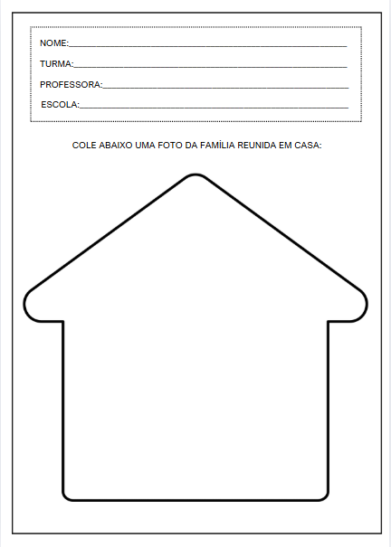
• Hablen juntos: discutan con el niño qué es lo que más le gusta de la casa en la que vive y qué hace que la casa sea especial para él.
• Elija una foto de la familia reunida en casa (puede ser en la sala, la cocina, el patio o cualquier otro lugar favorito). Si no tiene una foto impresa, ¡no hay problema! El niño puede dibujar a la familia reunida.
• Pega la foto o dibuja la imagen dentro de la casita que está en esta hoja.
• Anime al niño a hablar sobre quién está en la imagen y qué es lo que más le gusta hacer con usted en casa. ¡Esta conversación es tan importante como la actividad en sí!

FINALIZACIÓN

Organización del aula y círculo de actividades. Guarden las tareas. Organicen las mochilas. Reúnan los materiales usados y guárdenlos en sus respectivos lugares. Asistan al círculo de actividades mientras llegan los familiares a recogerlos. Despídanse de la clase y del profesor antes de irse.

DESARROLLOS

Anote las sugerencias de los niños para reprogramar y eventos relevantes para los informes de desarrollo individuales.

